GW-A10-1 Вибрационная платформа 190 Вт

РУКОВОДСТВО по эксплуатации

НАЗНАЧЕНИЕ

Основное назначение вибромассажёра – это укрепление мышц и придание им здорового тонуса, что обеспечивает Вашему телу правильные формы и чёткие линии. При этом вибромассажёр способен стимулировать и укреплять мышцы, которые не возможно развивать на обычных тренажерах.

Технические характеристики
- три программы
- таймер
- 16 уровней вибрации
- частота до 18 Гц
- амплитуда до 2,6 мм
- максимальный вес пользователя – не ограничен
- вес тренажера – 16,5 кг

Список комплектующих
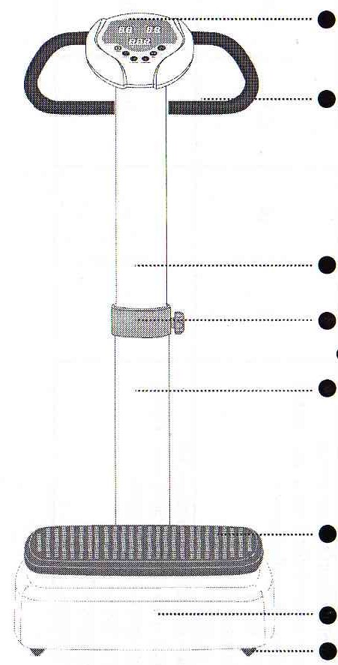 | ПАНЕЛЬ УПРАВЛЕНИЯ  РУКОЯТКА  ВЕРХНЯЯ ТРУБКА  ЗАГЛУШКА  НИЖНЯЯ ТРУБКА  ПЛАТФОРМА ДЛЯ НОГ  ПОКРЫТИЕ ПОДСТАВКИ  РЕГУЛЯТОРЫ ВЫСОТЫ

Дополнительные детали
Болт М5Х12 – 2шт. | Регулирующая шайба М5 – 2 шт
Шайба М6 – 3 шт. | Пластиковая ручка – 1 шт
Болт М6Х30 – 3шт. | Гаечный ключ и отвертка – 1 шт.
Болт М8Х20 – 2шт. | Регулирующая шайба М8 – 2 шт
Шайба М8 – 2 шт.

Установка и сборка
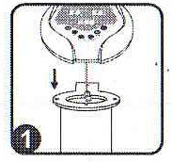 | 1) Протяните провод через трубку.  2) Зафиксируйте панель управления болтами М6Х30.
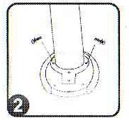 | 3) Вставьте верхнюю трубку в нижнюю и зафиксируйте на нужной высоте. Не забудьте протянуть провод через нижнюю трубку.
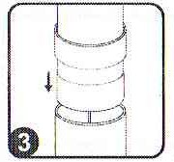 | 4) Опустите заглушку и вверните пластиковую ручку для закрепления.
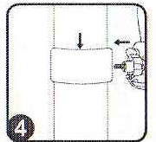 | 5) Соедините шнур питания как показано на рисунке.
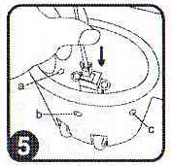 | 6) Вставьте нижнюю трубку в основание подставки. Заверните все оставшиеся болты в нужные места.
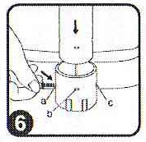 | 7) Закрепите рукоятку болтами М6Х30
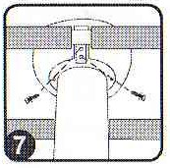 | ВАШ АППАРАТ ГОТОВ К ИСПОЛЬЗОВАНИЮ.

Консольная панель

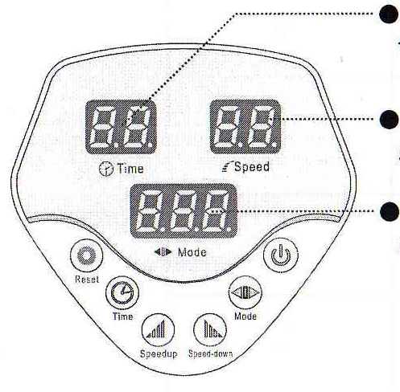 |  | Отображение времени
 |  | Отображение скорости
 |  | Отображение режима
 | Кнопка вкл./выкл (On/Off ): Включите в сеть, нажмите эту кнопку, аппарат начинает работать, нажмите эту кнопку еще раз, аппарат выключится.
 | Кнопка режима (Mode): Четыре различных режима: 888, Р1, Р2, Р3. 888 – ручной режим, в этом режиме время и скорость регулируется вручную. Р1, Р2, Р3 автоматические режимы, и вы можете выбирать между этими тремя режимами, время и скорость будет идти автоматически. В это время кнопки регулировки времени и скорости не работают.
 | Кнопка регулировки времени (Time): Нажмите эту кнопку для регулировки времени. С каждым нажатием прибавляется 1 минута времени.
 | Кнопка сброса ( Reset): возвращает все программы в исходное состояние.
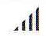 | Кнопка увеличения скорости ( Speedup): нажмите эту кнопку для увеличения скорости.
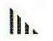 | Кнопка уменьшения скорости (Speed-down): нажмите эту кнопку для уменьшения скорости.

- Индикатор Time отображает время 1 – 15 мин
- Индикатор Speed отображает интенсивность вибрации 1 -16 усл.ед.
- Индикатор Mode отображает следующие режимы работы:
- | 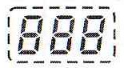 | Ручной режим  В этом режиме скорость может быть установлена между 1,2,3,…15,16 пользователем.
- | 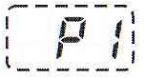 | Р1 автоматический режим  Скорость меняется по кругу с периодичностью 1,2,3,…15,16,15,…3,2 в 0,5 сек между изменениями скорости
- | 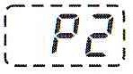 | Р2 автоматический режим.  Скорость меняется по кругу с периодичностью 3,4,6,…14,16,14,…6,4 в 5 сек между изменениями скорости.
- | 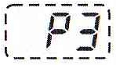 | Р3 автоматический режим  Скорость меняется по кругу с периодичностью 1 и 16 в 5 сек между изменениями скорости .
Правила пользования
1. Включите в сеть, в этот момент аппарат находится в стадии ожидания. Нажмите кнопку вкл./выкл (On/Off ), аппарат начнёт работать, нажмите кнопку еще раз, аппарат перейдёт в режим ожидания
2. Прочтите инструкцию консольной панели для работы с кнопками.
3. Если вы решили использовать аппарат в стоячем положении, встаньте на него перед включением.
4. Если вы решили принять другую позу для упражнений лучше попросить других людей помочь вам с включением кнопок или сначала принять позу стоя, а потом поменять её.
5. Для вашей безопасности не используйте аппарат более 20 минут за раз, чтобы избежать переистощения организма.

- Если у Вас травма запрещается пользоваться аппаратом.
- Запрещается использовать аппарат, если Вы больны.
- Запрещается оставлять детей в одиночестве при использовании аппаратом.
- Также запрещается пользоваться аппаратом беременным женщинам.

Гарантии изготовителя

Гарантийный срок - 1 год.
Адрес:
Фабрика спортивных изделий ЛЕКО,
Россия, 141830, Московская область, Дмитровский район, с.Синьково

Веб-адрес:
www.leco.msk.ru

По возникающим в процессе сборки и эксплуатации вопросам звоните в службу технической поддержки ЛЕКО, тел. (495) 589-84-00. Обязательно сообщите оператору заводской номер изделия.

